18/11/2021 Exemplaire transparence à la FDA.
(voir
Food and Drug Administration - — Wikipédia
https://fr.wikipedia.org › wiki › Food_and_Drug_Admi...
Cet organisme d’Etat américain est celui qui autorise ou non les produits nouveaux, aliments, médicamenrs principalement.
On a beaucoup parlé d’elle depuis le printemps 2020, à cause de la course aux « vaccins » et aux médicaments.
La FDA est un organisme qui fut honnête… AVANT… Par exemple, elle avait en 2003, accueilli et reconnu objectivement l’HCQ et salué son fort pouvoir de réduction virale :
Dans le cadre d’une forte demande de transparence concernant le vaccin anti-covid de PFIZER, la FDA a été sollicitée. Le public et diverses institutions voulaient des précisions sur ce vaccin, sur les contrats de vente, sur les droits des vaccinés en cas d’accidents incapacitants etc…
La réponse de la FDA est arrivée, non pas sous forme d’une acceptation ou d’un refus, mais d’une proposition malhonnête.
Jugez-en : Voici le tweet d’un citoyen américain qui dit ceci : «
@PearsonSharp
So the FDA wants permission from a federal court not to release their data on Pfizer's COVID vaccine approval for another 55 YEARS... It only took the FDA 108 days to "fully review" and approve Pfizer's data, but they want 20,000 days to release their findings to the public...
https://twitter.com/PearsonSharp/status/1461370255565942791?s=20
L’auteur du tweet a utilisé un raccourci qui donne l’impression d’une déclaration franche. Ce n’est pas le cas.
La réalité se trouve dans une publication des services travaillant dans le cadre de la FOIA (https://en.wikipedia.org/wiki/Freedom_of_Information_Act_(United_States). Elle demandait à la FDA d’e l’autoriser à consulter toutes les données concernant le vaccin fabriqué par Pfizer.
La réponse de la FDA est un “modèle” d’hypocrisie, bien analysée par le tweet de @PearsonSharp.. Le passage à retenir est en page 10 du texte (en anglais) que vous trouverez téléchargeable en PDF grâce à ce lien: https://www.sirillp.com/wp-content/uploads/2021/11/020-Second-Joint-Status-Report-8989f1fed17e2d919391d8df1978006e.pdf
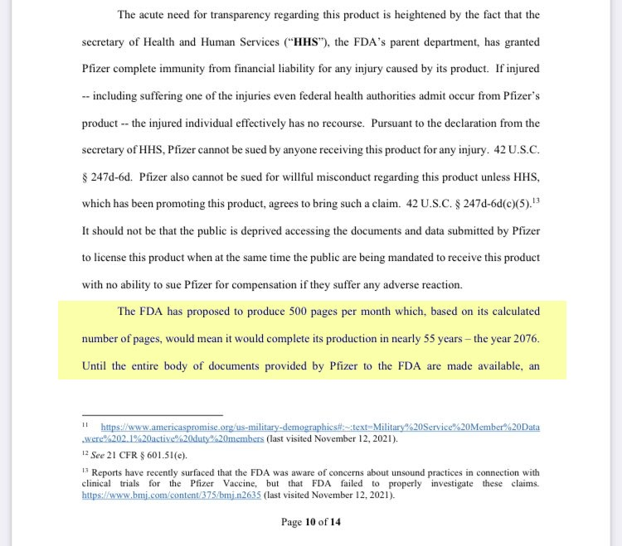
Résumons:
1- clauses des contrats d’achat impossibles à consulter.
2- réponse d’un organisme essentiel de l’Etat américain sous-entendant nettement: “Cause toujours”, si ce n’est pas “Allez vous faire voir…”
3- La présidente de la CE qui se rend spécialement à Washington pour remettre au PDG de Pfizer, Albert BOURLA, un prix célébrant l’excellence de sa réussite commerciale avec ce vaccin. Le mari de la dite présidente dirige (quel hasard) une entreprise du même domaine que les fabricants de vaccins ARNm. Et elle a commandé à nouveau quelques millions de doses du Pfizer. N’est-ce pas le vendeur qui aurait dû lui offrir un cadeau? Drôles de moeurs…
L. J., 19/11/2021

